10 класс
Дата: 10.02.2022
ПРЕДМЕТ | Тема УРОКА | Работа на уроке | Выполнение ДЗ (отправить на проверку учителю)
химия (Х) | Представители карбоновых кислот и их применение | 1.Повторить материал по теме «Карбоновые кислоты» | Сообщение о масляной кислоте и ее применении
литература.(У) | Способна ли сатира улучшить мир? (на материале сатирического творчества М.Е.Салтыкова-Щедрина). | https://clck.ru/auMGL Ознакомиться с материалом урока | Конспект по теме урока ИЛИ отправить голосовым сообщением
геометрия | Решение задач по теме "Перпендикулярность в пространстве" | Повторить тему и решить две задачи.  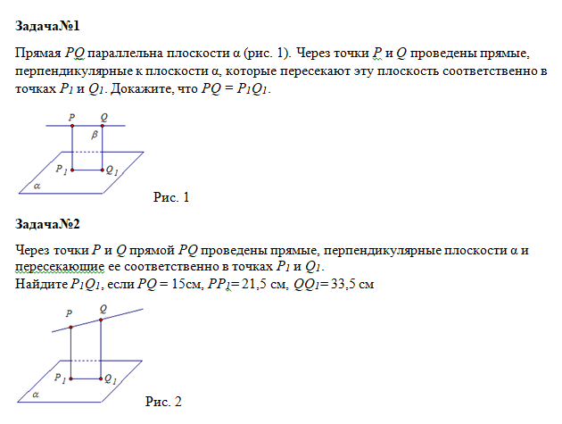 | № 212
Обществознание  обществознание | Правоотношения и правонарушения | 1.Изучить тему урока https://resh.edu.ru/subject/lesson/5843/start/13251/ 2. На каждом этапе выполнить задания, отправить скрин. 3. Сделать соответствующие записи в тетради Выполнить Тренировочное задания (отправить скрин) | Выполнить Контрольные задания В1 и В2 (отправить скрин) о прохождении урока
литература (Х) | Русская литературная критика второй половины 19в. (обзор). | https://clck.ru/auMQY Посмотреть видеоурок | Конспект по теме урока
биология (У) | Закономерности наследования признаков. Моногибридное скрещивание | 1. Изучить материал параграфа 39 | Сделать записи в тетради по теме
география | Структура мирового хозяйства | 1. Изучить материал п.3 стр. 111-118 | Сделать записи в тетради по теме

